宝安机场到深圳大学西丽校区
地铁：11号线（福田方向），前海湾站转5号线（黄贝岭方向），塘朗站下车，D出口，步行1km。
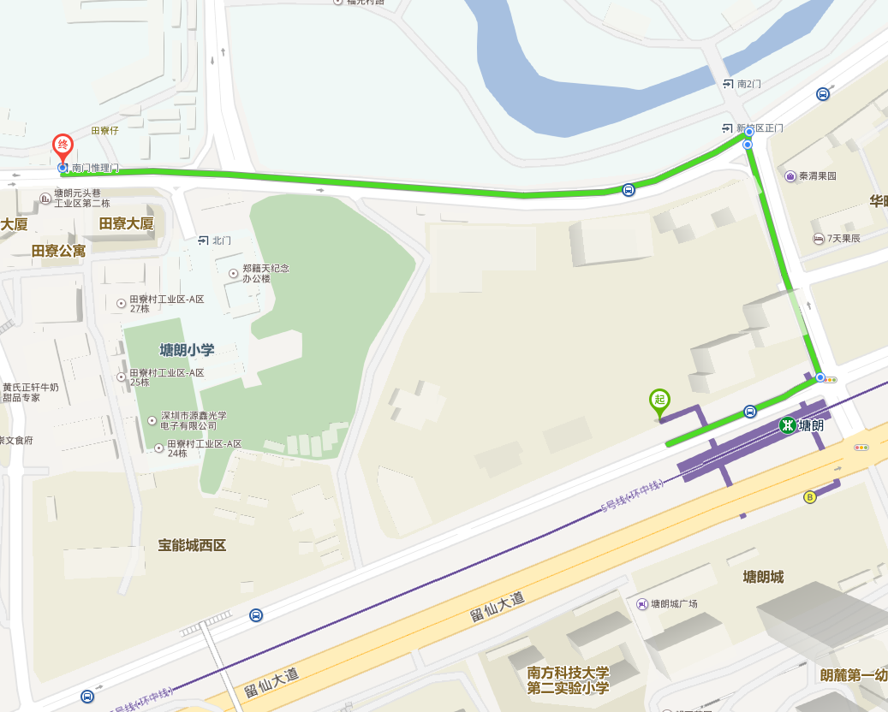
塘朗站---深大西丽校区

公交：步行至翠湖花园站乘坐362路，豪方现代豪园站下车，转74路到中科院研究院站下车，直行200m.
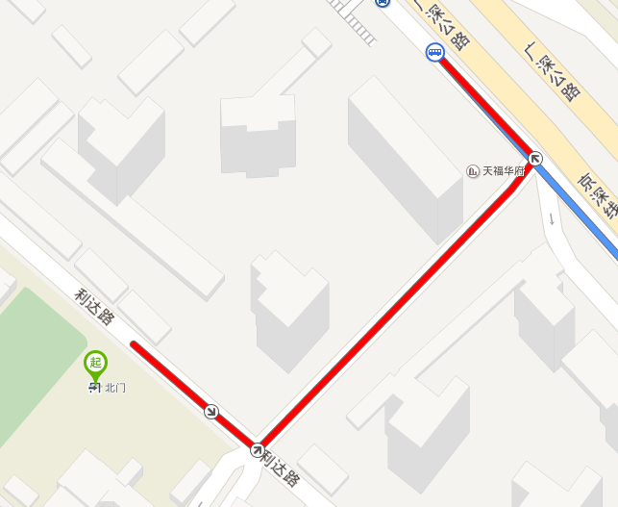
航站北门——翠湖花园

罗湖火车站到深圳大学西丽校区
地铁：在罗湖站乘坐1号线（机场东方向），到会展中心转4号线（清湖方向），再到深圳北站转5号线（前海湾方向），塘朗站下，D出口，步行1km。
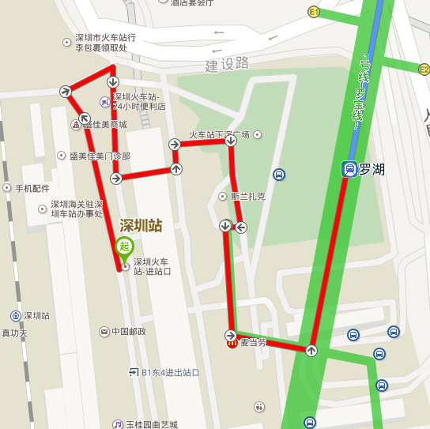
罗湖火车站——罗湖站地铁口

公交： 步行至渔民站乘坐108路到关山月美术馆②站下，步行至关山月美术馆①站换乘M459路到塘朗小学站下车；
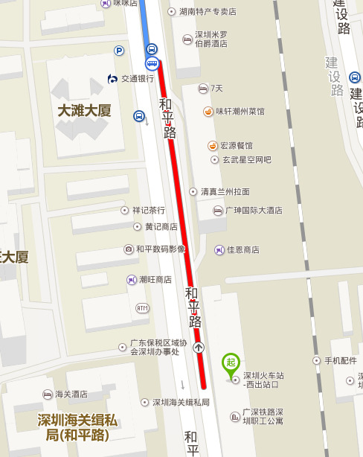
火车站西出口——渔民村公交站
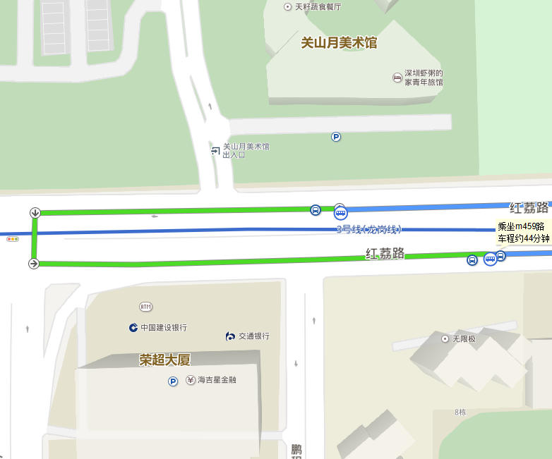
关山月美术馆②站---关山月美术馆①站

深圳北站到深圳大学西丽校区
地铁： 在深圳北站乘坐5号线到塘朗站下，D出口，步行1km。
塘朗站---深大西丽校区

深圳大学到深圳市第六人民医院（南山医院）
地铁：塘朗站上5号线（前海湾方向），至宝安中心站转1号线（罗湖方向），桃园站（D出口）下车，步行300m。
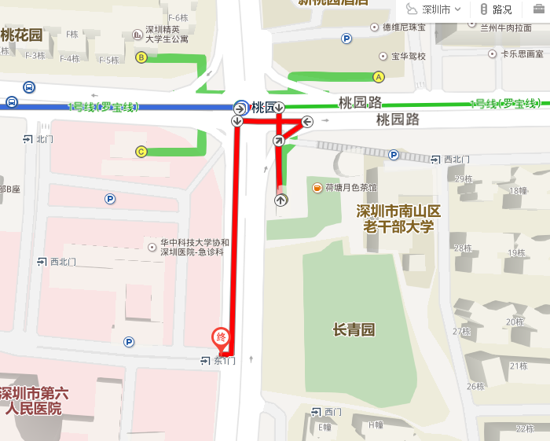
D出口至南山医院
公交：塘朗小学站上74路，市六医院东站下车，步行120米

深圳大学西丽校区附近酒店：
维也纳3好酒店 学苑大道1153号 人均350元
雅园塘朗酒店（深圳北站店） 南山区学苑大道田寮大厦1楼 人均250元
桔子酒店 南山区桃源街道塘朗工业区B区13栋3楼 人均150元
众兴酒店 南山区唐兴路32号 人均120-160元

